Информация о несчастных случаях со смертельным исходом, произошедших в ходе эксплуатации энергоустановок организаций, подконтрольных органам Ростехнадзора, с января по март 2024 года

- Обстоятельства несчастных случаев со смертельным исходом, произошедших за отчётный период

С начала 2024 г. зарегистрировано 2 несчастных случая.
2.1 Несчастный случай со смертельным исходом произошёл 2 февраля
в ПАО «Россети Северный Кавказ», Карачаево-Черкесская Республика.
Обстоятельства несчастного случая. При выполнении работы
на потребительском КТП-7/227, стоя на шкафу РУНН-0,4 кВ, мастер Прикубанского РЭС Кавказского ПУ (1993 г.р.) приблизился на недопустимое расстояние к контакту проходного изолятора ф. «С» на крыше РУВН-10 кВ КТП-7/227, который находился под напряжением по причине технической неисправности выносного разъединителя Р-7 (на балансе потребителя).
2.2 Несчастный случай со смертельным исходом произошёл 27 февраля
в филиале АО «ДРСК» «Приморские электрические сети», Приморский край.
Обстоятельства несчастного случая. В 11:05 при выполнении осмотра отсеков трансформаторов тока ячеек 4С 6 кВ на ПС «Загородная» ведущий инженер
по метрологии группы метрологии структурного подразделения (1963 г.р.) попал под напряжение в ячейке СВ-2 6 кВ. Заявка на выполнение работ не подавалась, распоряжение (наряд-допуск) не выдавались.
- Уроки, извлечённые из несчастных случаев со смертельным исходом, подготовленные на основе материалов,
представленных территориальными органами

2.1 Несчастный случай со смертельным исходом, произошедший
в ОАО «Межрегиональная распределительная сетевая компания Урала», филиал «Челябэнерго» (далее– филиал ОАО «МРСК Урала» – «Челябэнерго»)
Дата происшествия: 1 мая 2023 г.
Место несчастного случая: Октябрьский МР, электроподстанция 110 кВ «Подовинная», (ОРУ-35 кВ), Челябинская область, Челябинская область
Описание несчастного случая: В 02:35 бригада ОВБ Октябрьского РЭС ПО Троицкие электрические сети (далее – ПО «ТЭС») в составе электромонтёра ОВБ 1 и электромонтёра ОВБ 2 по заданию диспетчера ОДГ Октябрьского РЭС выехали на ПС 110 кВ Подовинная для осмотра оборудования после прохождения сигнала об отключении выключателя ввода 35 кВ Т-2 и выключателя ввода 35 кВ Т-1. Время прибытия на ПС 110 кВ Подовинная 03:25.
При проведении послеаварийного осмотра оборудования ПС 110 кВ Подовинная электромонтёрами ОВБ 1 и 2 осуществлялась фотофиксация выявленных дефектов и отклонений на панелях РЗА, а также на ОРУ-35 кВ
с последующей передачей фотоснимков посредством мобильной связи диспетчеру ОДГ Октябрьского РЭС ПО Троицкие ЭС. Фотофиксация выполнялась обоими электромонтёрами ОВБ на личные мобильные телефоны. В 04:46 электромонтёр ОВБ 2 самостоятельно поднялся на металлическую конструкцию (на высоту 0,8 м от поверхности земли), при этом приблизился на недопустимое расстояние к токоведущим частям ТР 35 кВ Т-2 и попал под напряжение. Электромонтёр ОВБ 1, находясь около выключателя ТР 35 кВ Т-1 услышал характерный звук электрической дуги, подбежал к электромонтёру 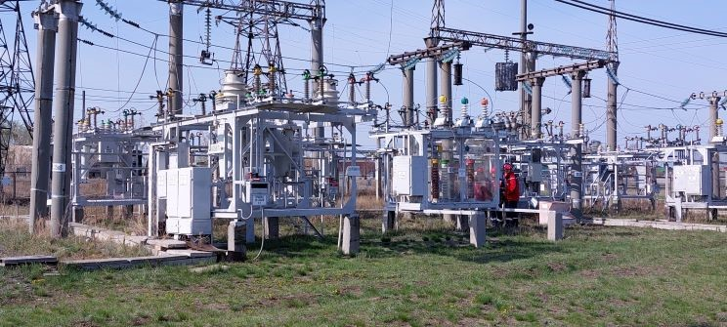
Общий вид ОРУ-35кВ ПС «Подовинная»
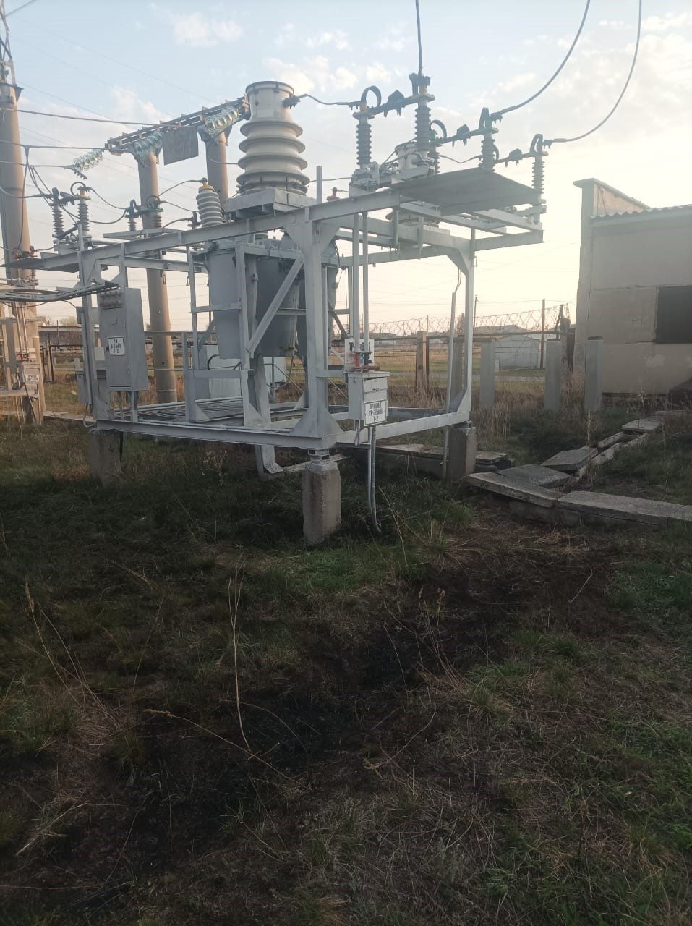
ОВБ 2, который находился на металлической конструкции высоковольтного разъединителя и был без сознания. Электромонтёр ОВБ 1 оттащил его
за спецодежду на безопасное расстояние. Далее электромонтёр ОВБ 1 сообщил диспетчеру о необходимости вызова скорой помощи и приступил к реанимации, которую осуществлял до прибытия скорой помощи. По приезде сотрудники скорой помощи в 05:30 констатировали смерть электромонтёра ОВБ 2.
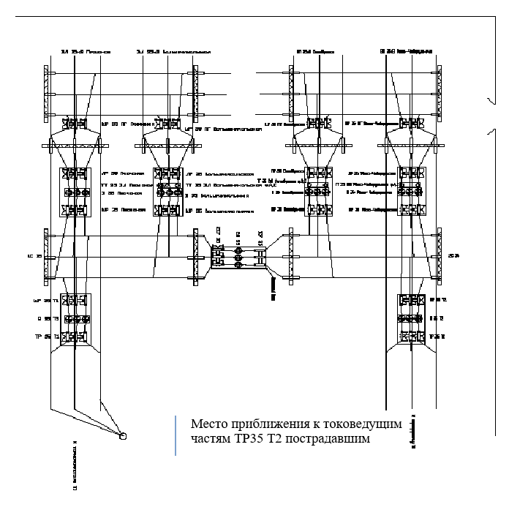
Причины несчастного случая:
Необеспечение контроля со стороны руководителей и специалистов Октябрьского РЭС ПО «ТЭС» за соблюдением трудовой дисциплины.
Диспетчер ОДГ Октябрьского РЭС ПО «ТЭС»:
-не в полной мере осуществлял контроль за действиями бригады ОВБ, находящейся на смене, в прямой оперативной подчинённости (нарушение ст. 214 Трудового кодекса Российской Федерации (далее – Кодекс), абз. 46 раздела 2 Должностной инструкции диспетчера оперативно-диспетчерской группы ПО «ТЭС»);
-не обеспечил надлежащую организацию осмотра оборудования ПС 110 кВ Подовинная бригадой ОВБ, выразившуюся в отсутствие у бригады ОВБ переносных ручных фонарей (нарушение абз. 28 раздела 2 Должностной инструкции диспетчера оперативно-диспетчерской группы ПО «ТЭС»);
-нарушил последовательность действий при ликвидации нарушения нормального режима работы оборудования сети 35 кВ Октябрьского РЭС, не обеспечил приоритетность ликвидации нарушения над информированием вышестоящего оперативного персонала (абз. 15 раздела 2 Должностной инструкции диспетчера оперативно-диспетчерской группы ПО «ТЭС»);
-вёл оперативные переговоры с бригадой ОВБ по личному мобильному телефону, не оснащённому средствами фиксации переговоров (нарушение п. 21 Правил предотвращения развития и ликвидации нарушений нормального режима электрической части энергосистем и объектов электроэнергетики, п. 83 Правил технической эксплуатации электрических станций и сетей Российской Федерации, нарушение абз. 58 раздела 2 Должностной инструкции диспетчера оперативно-диспетчерской группы ПО «ТЭС»).
Главный инженер Октябрьского РЭС ПО «ТЭС» не обеспечил надлежащий контроль за соблюдением требований охраны труда сотрудниками РЭС: пострадавший приблизился к токоведущим частям, находящимся под напряжением, на недопустимое расстояние (нарушение ст. 214 Кодекса,
п. 2.5.8 Должностной инструкции главного инженера РЭС ПО «ТЭС»).
Начальник Октябрьского РЭС ПО «ТЭС»:
-не обеспечил надлежащий контроль за соблюдением требований должностных инструкций, инструкций по охране труда, Правил по охране труда при эксплуатации электроустановок (далее– ПОТЭЭ) подчинённым персоналом: пострадавший приблизился к токоведущим частям, находящимся под напряжением, на недопустимое расстояние при выполнении осмотра оборудования ПС 110 кВ Подовинная бригадой ОВБ с подъёмом на конструкции (нарушение
ст. 214 Кодекса, п. 3.7.10, 3.7.17 Положения об Октябрьском РЭС ПО «ТЭС»);
-не обеспечил надлежащий контроль за трудовой и производственной дисциплиной, выполнением инструкций по охране труда подчинённым персоналом, а также допустил ведение оперативных переговоров диспетчера и бригады ОВБ по личным мобильным телефонам (нарушение п. 3.7.10 Положения об Октябрьском РЭС ПО «ТЭС»).
Неосторожность, невнимательность, поспешность пострадавшего. Электромонтёр ОВБ 2 приблизился к токоведущим частям, находящимся под напряжением, на недопустимое расстояние (нарушение ст. 212, 214 Кодекса,
п. 2.6 ПОТЭЭ, п. 6.11 Инструкции «По охране труда для электромонтёра оперативно-выездной бригады»); выполнял подъём на конструкции оборудования ПС 110 кВ Подовинная во время осмотра оборудования ОРУ 35 кВ (нарушение
ст. 212, 214 Кодекса, п. 6.14 Инструкции «По охране труда для электромонтёра оперативно-выездной бригады»).
Мероприятия по устранению причин несчастного случая:
Издан приказ по филиалу ОАО «МРСК Урала» – «Челябэнерго»
по результатам расследования несчастного случая со смертельным исходом
с анализом обстоятельств и причин несчастного случая.
Проведены внеплановые инструктажи всему электротехническому персоналу по следующим темам «Правил охраны труда при эксплуатации электроустановок»: III. Охрана труда при осмотрах, оперативном обслуживании
и технологическом управлении электроустановок; IV. Охрана труда при производстве работ в действующих электроустановках; V. Организационные мероприятия по обеспечению безопасного проведения работ в электроустановках; IX. Охрана труда при выдаче разрешений на подготовку рабочего места и допуск
к работе в электроустановках.
На внеочередную проверку знаний направлены начальник Октябрьского РЭС, главный инженер Октябрьского РЭС, диспетчер ОДГ Октябрьского РЭС, электромонтёра ОВБ 1.
Запланировано проведение внеплановой специальной оценки условий труда на рабочем месте электромонтёра ОВБ.

Административные меры, принятые руководителем предприятия:
Руководством филиала ОАО «МРСК Урала» – «Челябэнерго» рассмотрен вопрос о применении дисциплинарного взыскания к нарушителям.
2.2 Несчастный случай со смертельным исходом, произошедший
в ПАО «Россети Московский регион» Серпуховской РЭС
Дата происшествия: 29 марта 2023 г.
Место несчастного случая: ВЛ-0,4кВ с ТП-280 № 1, фид. № 2 опора № 6, Московская область
Описание несчастного случая:
Характеристика места происшествия: ВЛ-0,4кВ с ТП-280 д. Вечери фид. № 1, фид. № 2 опора № 6, люлька (площадка) подъемника автомобильного гидравлического.
28.03.2023 в результате дорожно-транспортного происшествия была повреждена угловая анкерная трехстоечная опора № 6 ВЛ- 0,4 кВ фид. 1, фид. 2 от ТП-280.
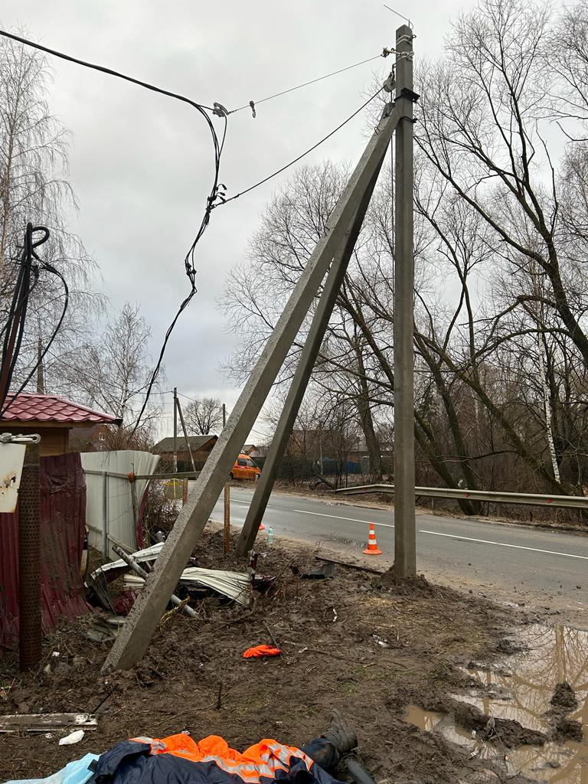
На следующий день для проведения аварийно-восстановительных работ по ремонту трехстоечной опоры № 6 ВЛ- 0,4кВ фид. к фид. 2 от ТП-280 (трансформаторная подстанция) с применением подъемника автомобильного гидравлического была направлена бригада в составе руководителя работ и членов бригады с назначением ответственных лиц: ответственный руководитель работ, ответственный за безопасное производство работ подъемными сооружениями.
По выданному наряду-допуску на производство работ начальник Серпуховского РЭС указала на ошибки и потребовала переоформления. Ответственный руководитель работ оформил два наряда в АСУ МБ (Автоматизированная система учета мобильных бригад): работа по установке опоры (без отключения оборудования) и на монтаж провода на вновь установленную опору
(с отключением оборудования), в которых изменил ранее согласованный
на планерке состав бригады. Диспетчер РЭС посчитал, что наряд неправильно выдан и отказался дать разрешение на подготовку рабочего места. Выдающий наряд-допуск не согласовал правильность оформления нарядов-допусков. Видеофиксация при допуске к работам не использовалась. Целевые инструктажи ответственными за безопасное проведение работ не проводились.
Руководитель работ (ответственный руководитель работ) самостоятельно принял решение по монтажу провода на вновь установленную опору
без отключения и заземления фид. № 1, фид. № 2 ВЛ 0,4 кВ. Он дал команду электромонтеру, не обученному на рабочего люльки, залезть в люльку подъемника, сам залез в люльку и дал команду машинисту поднять люльку.
Когда они поднялись наверх, руководитель работ зацепил зажим монтажный за одну жилу провода и закрепил в лебедку, которая другой стороной была закреплена за опору, взялся за лебедку левой рукой и был смертельно поражен электрическим током.
В крови и моче погибшего найдены вещества, запрещенные на территории Российской Федерации.
Причины несчастного случая:
Самовольное проведение работ под напряжением после уведомления диспетчером о запрете проведения работ, необеспечение в полном объеме организационных и технических мероприятий по обеспечению безопасного проведения работ, чем нарушены требования п.п. 5.1, 9.1, 10.1, 10.3-10.6 Правил по охране труда при эксплуатации электроустановок, утв. приказом Минтруда России от 15.12.2020 № 903н (далее – Правила).
Самовольное расширение рабочего места и объема задания, чем нарушены требования п. 4.2 Правил.
Проведение работ без оформления наряда-допуска, чем нарушен п. 4.1 Правил.
Проведение работ на ВЛ-0,4 кВ без установки переносного заземления, чем нарушен п. 16.1 Правил.
Выполнение работ без применения необходимых средств защиты при работах в электроустановках, чем нарушен п. 4.8. Правил.
Мероприятия по устранению причин несчастного случая:
Обстоятельства и причины несчастного случая доведены до всех работников ПАО «Россети Московский регион».
Проведены внеплановые инструктажи с оперативным, оперативно-ремонтным составом филиала Южных электрических сетей ПАО «Россети Московский регион» по производству работ на ВЛ-0.4 кВ со снятием напряжения.
Проведена внеочередная проверка знаний по электробезопасности начальника Серпуховского РЭС в центральной комиссии ПАО «Россети Московский регион».
Проведена внеочередная проверка знаний по электробезопасности все членов бригады, проводивших аварийно- восстановительные работы, и диспетчера Южных электрических сетей в комиссии Южных электрических сетей филиала ПАО «Россети Московский регион».
Разработана комплексная программа мероприятий по повышению уровня производственной безопасности филиала ПАО «Россети Московский регион» – Южные электрические сети при подготовке работ в действующих электроустановках. Увеличен объем и количество проверок соблюдения установленных требований охраны труда с привлечением работников из числа административно- технического персонала.

Административные меры, принятые руководителем предприятия:
Издан приказ о результатах расследования причин несчастного случая, принятии мер по их устранению и недопущению нарушений требований охраны труда дальнейшей деятельности, и наказании виновных.
2.3 Несчастный случай со смертельным исходом, произошедший
в АО «Московский коксогазовый завод» (далее – АО «Москокс»)
Дата происшествия:2 марта 2023 г.
Место несчастного случая: Помещение ТП «КМ и РСО» РУ-6 кВ, Московская область
Описание несчастного случая: Бригада АО «Москокс» в составе начальника участка (выдающего наряд-допуск, ответственного руководителя работ), электромонтёра по ремонту и монтажу кабельных линий (производителя работ), электромонтёра по ремонту и обслуживанию электрооборудования (члена бригады), была допущена по наряду-допуску для выполнения работ по текущему ремонту ячейки РУ-6 кВ № 2. Целевой инструктаж на рабочем месте не проведён.
Начальник участка и производитель работ покинули рабочие места, определённые нарядом-допуском, и прибыли на ТП «КМ и РСО» для осмотра
и включение КЛ фидера РСЦ № 2 ТП-ФП ячейка № 6.
Начальник участка произвёл осмотр и покинул ТП «КМ и РСО», чтобы предупредить персонал о переключениях.
Производитель работ, в отсутствии начальника участка, самовольно проник в ТП «КМ и РСО», приблизился на недопустимое расстояние к токоведущим частям, находящимся под напряжением, и был смертельно поражён электрическим током.
Причины несчастного случая:
Электромонтёр по ремонту и монтажу кабельных линий самовольно расширил рабочее место и объём задания, определённые распоряжением, чем нарушил требования п. 4.2 Правил по охране труда при эксплуатации электроустановок, утв. приказом Минтруда России от 15.12.2020 № 903н (далее – Правила);
Начальник участка не выполнил организационные мероприятия при работе по наряду-допуску: не обеспечил полноту и качество целевого инструктажа бригады, в том числе проводимого допускающим и производителем работ, чем нарушил требования п. 5.7 Правил;
Начальник участка не убедился в готовности электроустановки
к включению, а именно ячейки № 1 РУ-6 кВ ТП «КМ и РСО», чем нарушил требования п. 15.1 Правил;
Начальник участка не закрыл двери РУ-6 кВ ТП «КМ и РСО», чем нарушил требования п. 3.12 Правил;
Начальник участка покинул место производства работ по наряду-допуску, чем нарушил требования п. 11.1, 11.2 Правил;
Начальник участка допустил выполнение работ при осмотре ТП «КМ
и РСО», чем нарушил требования п. 3.6 Правил;
Начальник участка допустил совмещение обязанностей работника ответственного за безопасное ведение работ, работника выдающего наряд-допуск, работника, отдающего разрешение на подготовку рабочего места и на допуск
к работам по наряду-допуску, чем нарушил требования п. 5.13 Правил;
Электромонтёр по ремонту и монтажу кабельных линий проводил работы
в действующей электроустановке РУ-6 кВ без электрозащитных средств, чем нарушил требования п. 4.8 Правил;
Электромонтёр по ремонту и монтажу кабельных линий приблизился
на недопустимое расстояние к токоведущим частям, находящимся под напряжением, чем нарушил требования п. 3.3 Правил.
Мероприятия по устранению причин несчастного случая:
Издан приказ о результатах расследования причин несчастного случая, принятии мер по их устранению, недопущению нарушений требований охраны труда дальнейшей деятельности и наказании виновных.
Проведён внеплановый инструктаж по охране труда электротехническому персоналу АО «Москокс». Обстоятельства и причины несчастного случая доведены до всех работников АО «Москокс».
Члены комиссии АО «Москокс» по проверке знаний правил работы
в электроустановках направлены на внеочередную проверку знаний.
Электротехнический персонал АО «Москокс» направлен на внеочередную проверку знаний.
Электрические и оперативные схемы приведены в соответствие
с действующими электроустановками.
Приказ АО «Москокс» «Об организации безопасной эксплуатации электроустановок» привести в соответствие с Правилами.
Порядок хранения, учёта, выдачи и возврата ключей от электроустановок
(в том числе электронных) приведён в соответствие с п. 3.13 Правил.
2.4 Несчастный случай со смертельным исходом, произошедший
в ООО «ОЛИМП ЭНЕРГО»
Дата происшествия: 18 апреля 2022 г.
Место несчастного случая: ВЛЗ 6 кВ фидера № 3 ПС 110 кВ № 477 «Бруски» на концевой опоре № 38 МТП № 511, Московская область
Описание несчастного случая: К МТП № 511 подходят две линии
с одинаковыми надписями и нумерацией опор от опоры № 18 до опоры № 38. Одна линия, существующая на железобетонных стойках с голыми проводами
и расшинованными ответвлениями к МТП № 511 и опоре № 18 (далее – ВЛ). Другая линия на железобетонных стойках с защищёнными проводами типа СИП-3
(далее – ВЛЗ) присоединена к воздушной линии 6 кВ фидера № 3 ПС № 477 «Бруски» на опоре № 18. Расстояние между крайними проводами линий примерно 1,5 метра. Концевая опора № 38 на подходе к МТП № 511 представляет собой железобетонную стойку СВ 110 с подкосом из железобетонной стойки СВ 110.
На опоре № 38 смонтирован разъединитель типа РЛК-1Б-120/400 и провода типа СИП-3. Воздушная линия 6 кВ фидера № 3 ПС № 477 «Бруски» находятся
в эксплуатации филиала ПАО «Россети Московский регион» Восточные электрические сети.
Бригада ООО «ОЛИМП ЭНЕРГО» в составе 6 человек проводила работы
на ВЛ 6 кВ фидера № 3 ПС № 477 «Бруски» по монтажу заземляющих устройств. Участок линии был отключён согласно заявке от 15.04.2022 с 08:00 до 17:00 (мск). Члены бригады электромонтёр и электромонтажник самовольно стали производить ошиновку (монтаж провода линейного разъединителя) ВЛ 6 кВ на опоре № 38. Примерно в 17:10 (мск) было подано напряжение и электромонтажник, державший в руках оголённый провод, был смертельно поражён электрическим током.
Причины несчастного случая:
Проведение работ без оформления наряда-допуска, чем нарушен п. 4.1 Правил по охране труда, при эксплуатации электроустановок, утв. приказом Минтруда России от 15. 12.2020 № 903 (далее – Правила).
Самовольное проведение работ в действующих электроустановках, чем нарушен п. 4.2 Правил.
Проведение работ на ВЛ 6 кВ без установки переносного заземления токоведущих частей, чем нарушен п. 16.1 Правил.
Отсутствие должного надзора за работой бригады со стороны должностных лиц при проведении работ в действующих электроустановках, чем нарушен п. 11.1 Правил.
Отсутствие контроля со стороны должностных лиц за организацией проведения работ командированного персонала, чем нарушены п. 1.4 и п. 46.8 Правил.
Проведение работ в действующих электроустановках без применения электрозащитных средств, чем нарушен п. 4.8. Правил.
Подача напряжения на ремонтируемый участок без доклада допускающего о полном окончании работ, чем нарушен п. 5.5 Правил.
Мероприятия по устранению причин несчастного случая:
Доведены обстоятельства и причины несчастного случая до работников ПАО «Россети Московский регион» и ООО «ОЛИМП ЭНЕРГО».
Проведён внеплановый инструктаж по охране труда при эксплуатации электроустановок для персонала ООО «ОЛИМП ЭНЕРГО».
Проведена внеочередная проверка знаний по электробезопасности электротехнического персонала ООО «ОЛИМП ЭНЕРГО» в комиссии Центрального управления Ростехнадзора.
Проведена внеочередная проверка знаний по электробезопасности председателя, заместителя председателя и членов постоянно действующей комиссии ПАО «Россети Московский регион» в комиссии Центрального управления Ростехнадзора.
Проведена внеочередная проверка знаний по электробезопасности председателя, заместителя председателя и членов постоянно действующей комиссии филиала ПАО «Россети Московский регион» Восточные электрические сети в комиссии Центрального управления Ростехнадзора.
Проведена внеочередная проверка знаний по электробезопасности электротехнического персонала Егорьевского РЭС в комиссии филиала ПАО «Россети Московский регион» Восточные электрические сети.
Проведена внеочередная проверка знаний по электробезопасности диспетчера и начальника Егорьевского РЭС филиала ПАО «Россети Московский регион» Восточные электрические сети в комиссии Центрального управления Ростехнадзора.
В состав бригад подрядных организаций, выполняющих работы командированным персоналом, включены работники ПАО «Россети Московский регион» из числа электротехнического персонала в качестве наблюдающих.
Введена обязательная видеофиксация при проведении мероприятий по подготовке рабочих мест.
Проведена внеочередная проверка знаний требований охраны труда у всех работников ООО «ОЛИМП ЭНЕРГО».
4. Меры по предотвращению несчастных случаев при эксплуатации энергоустановок
Исходя из анализа обстоятельств и причин смертельных несчастных случаев на энергоустановках, Ростехнадзор рекомендует руководителям организаций:
1. Проводить ознакомление работников с материалами настоящего анализа при проведении занятий и инструктажей по охране труда.
2. Повысить уровень организации производства работ на электрических установках. Исключить допуск персонала к работе без обязательной проверки выполнения организационных и технических мероприятий при подготовке рабочих мест.
3. Обеспечить своевременную проверку знаний персоналом нормативных правовых актов по охране труда при эксплуатации электроустановок. Персонал,
не прошедший проверку знаний, к работам в электроустановках не допускать.
4. Обеспечить установленный порядок содержания, применения
и испытания средств защиты.
5. Усилить контроль за выполнением мероприятий, обеспечивающих безопасность работ.
6. Проводить разъяснительную работу с персоналом о недопустимости самовольных действий, повышать производственную дисциплину труда. Особое внимание обратить на организацию производства работ в начале рабочего дня
и после перерыва на обед.
7. Повысить уровень организации работ по обслуживанию, замене
и ремонту энергооборудования. Усилить контроль за соблюдением порядка включения и выключения энергооборудования и его осмотров.
8. Не допускать персонал к проведению работ в особо опасных помещениях
и помещениях с повышенной опасностью без электрозащитных средств.
9. Не допускать проведение работ вне помещений при осуществлении технического обслуживания во время интенсивных осадков и при плохой видимости.
10. Обратить внимание на необходимость неукоснительного соблюдения требований производственных инструкций, инструкций по охране труда при выполнении работ, указаний, полученных при целевом инструктаже.
11. При проведении дней охраны труда обеспечить изучение требований
правил безопасности и разъяснение необходимости их применения в ходе выполнения работ.

_________

